Juventudes, formación y oportunidades
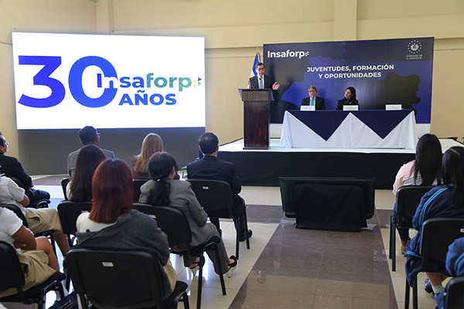
28 Marzo 2023

Insaforp, el ministerio de Educación y el ministerio de Relaciones Exteriores realizaron el evento "Juventudes, Formación y Oportunidades", con el objetivo de acercar la oferta formativa a estudiantes de diversos centros educativos.
El evento estuvo presidido por la viceministra de Diáspora y Movilidad Humana, Cindy Mariella Portal; el viceministro de Educación, Ricardo Cardona y el Director Ejecutivo de Insaforp, Carlos Gómez.
En dicha actividad participaron jóvenes de distintos centros escolares del país, a quienes se les compartió experiencias de participantes de los programas de formación que ofrece Insaforp.
También, las autoridades hicieron un llamado para seguir trabajando por los derechos de las mujeres, donde el pasado 8 de marzo se conmemoró el Día Internacional de la Mujer.
Durante el año 2022, Insaforp capacitó a más de 344 mil participantes con una inversión superior a los $35 millones de dólares, el 49 por ciento fueron mujeres.

